

Martes, 27 de octubre 2020.

Una noticia: Elefanta escapa de circo en Santiago

Lee.

**Una elefanta se escapa de un circo en Providencia**

La elefanta Bali escapó del circo porque la jaula estaba abierta.

En la mañana del sábado, una elefanta de 22 años llamada Bali se escapó del Nuevo Circo Americano aprovechando que la jaula estaba abierta y paseó tranquilamente por las calles de Avenida Providencia (Santiago de Chile).

El animal anduvo durante 30 minutos por las calles de la ciudad ante la mirada sorprendida de algunos peatones. A las 10:00 A.M. llegaron los carabineros y el cuidador de la elefanta.

Bali volvió al circo acompañada de su cuidador, quien con unas palabras amables logró convencer al animal. No produjo destrozo alguno.

*Diario El Pehuén, lunes 14 de mayo 2020*

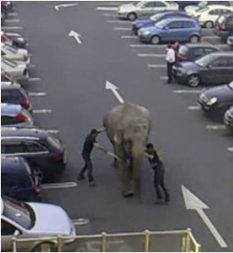



Martes, 27 de octubre 2020.

Realiza lo siguiente:

Primero, pinta con diferente color cada una de las preguntas escritas a continuación:

Luego, para responder, ubica en el texto la palabra u oración que responde a cada pregunta y subráyala con el color que le corresponde.

Finalmente, Anota las partes que componen una noticia.

1. _________________________________________________

2. _________________________________________________

3. _________________________________________________

4. _________________________________________________

